11.09.2020. Биология 10 гр. Преподаватель Любимова О.В.
Изучите теоретический материал и письменно ответьте на вопросы к 14.09.20
Тема: Обмен веществ и энергии в клетке.
Обмен веществ и энергии в клетках
Обязательным условием существования любого организма является постоянный приток питательных веществ и постоянное выделение конечных продуктов химических реакций, происходящих в клетках. Клетка постоянно находится в движении – цитоплазма перемещается, увлекая за собой органоиды и включения, активно работают рибосомы и митохондрии, совершается множество химических превращений. Все живые организмы, существующие на Земле, представляют собой открытые системы, характеризующиеся способностью активно обмениваться с окружающей средой веществами и энергией. Из окружающей среды в клетку поступают различные вещества, а из клетки в окружающую среду удаляются ненужные продукты обмена – происходит обмен веществ, или метаболизм (Рис. 1).
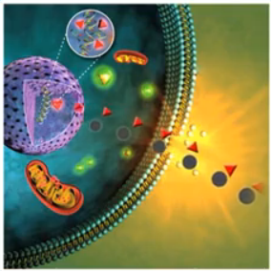
Рис. 1. Обмен веществ клетки с окружающей средой
Питательные вещества используются организмами в качестве источника атомов химических элементов (прежде всего атомов углерода), из которых строятся либо обновляются все структуры. В организм, кроме питательных веществ, поступают также вода, кислород, минеральные соли.
Поступившие в клетки органические вещества (или синтезированные в ходе фотосинтеза) расщепляются на строительные блоки – мономеры и направляются во все клетки организма (Рис. 2). Часть молекул этих веществ расходуется на синтез специфических органических веществ, присущих данному организму. В клетках синтезируются белки, липиды, углеводы, нуклеиновые кислоты и другие вещества, которые выполняют различные функции (строительную, каталитическую, регуляторную, защитную и так далее).
Другая часть низкомолекулярных органических соединений, поступивших в клетки, идет на образование АТФ, в молекулах которой заключена энергия, предназначенная непосредственно для выполнения работы.
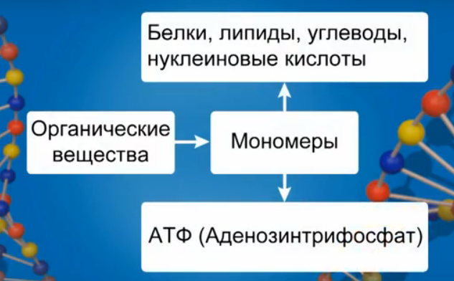
Рис. 2. Распределение органических веществ
Энергия необходима для синтеза всех специфических веществ организма, поддержания его высокоупорядоченной организации, активного транспорта веществ внутри клеток, из одних клеток в другие, из одной части организма в другую, для передачи нервных импульсов, передвижения организмов, поддержания постоянной температуры тела (у птиц и млекопитающих) и для других целей.
Обмен веществ (метаболизм) – совокупность биохимических реакций, протекающих в клетке и обеспечивающих процессы ее жизнедеятельности.
В ходе превращения веществ в клетках образуются конечные продукты обмена, которые могут быть токсичными для организма и выводятся из него (например, аммиак). Таким образом, все живые организмы постоянно потребляют из окружающей среды определенные вещества, преобразуют их и выделяют в среду конечные продукты.
В зависимости от общей направленности процессов выделяют катаболизм и анаболизм.
Анаболизм (ассимиляция) – совокупность химических процессов, направленных на образование и обновление структурных частей клеток, этот процесс имеет второе название – пластический обмен.
Фотосинтез: 6Н₂О + 6СО₂ → С₆Н₁₂О₆ + 6СО₂ ↑
Сюда можно отнести, например, фиксацию азота и биосинтез белка, синтез углеводов из углекислого газа и воды в ходе фотосинтеза, синтез полисахаридов, липидов, нуклеотидов, ДНК, РНК и других веществ. Анаболизм является созидательным этапом обмена веществ, он всегда осуществляется с потреблением энергии и с участием ферментов.
Катаболизм (диссимиляция) – совокупность реакций, в которых происходит распад крупных органических молекул до простых соединений с одновременным высвобождением энергии.
Катаболизм обеспечивает энергией все процессы, протекающие в клетке, и имеет второе название – энергетический обмен.
Дыхание: С₆Н₁₂О₆ + 6СО₂ → 6Н₂О + 6СО₂ + АТФ
При разрыве химических связей молекул органические соединения энергии высвобождаются и запасаются главным образом в виде молекул аденозинтрифосфорной кислоты – АТФ, универсального источника энергии у всех живых организмов (Рис. 3).
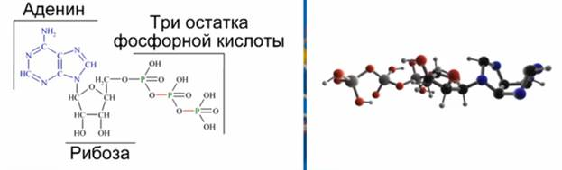
Рис. 3. Строение молекулы АТФ
По своей химической природе АТФ является мононуклеотидом и состоит из азотистого основания аденина, углевода рибозы и трех остатков фосфорной кислоты, соединенных между собой макроэргическими связями. Выделение энергии в клетке происходит при отделении одного из фосфорных остатков от молекулы АТФ, разрыв этой связи высвобождает 7,3 килокалории, тогда как при разрыве химических связей других соединений энергии выделяется в три-четыре раза меньше. При этом образуется молекула аденозиндифосфата – АДФ, с двумя фосфорными остатками. Она легко может восстановиться до АТФ, присоединив один остаток фосфорной кислоты или отдать еще один фосфорный остаток и превратиться в аденозинмонофосфат – АМФ (Рис. 4).
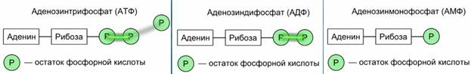
Рис. 4. Выработка энергии в клетке
Переход АТФ в АДФ и обратно – это основной механизм выработки энергии в клетке. Отщепление от АТФ и АДФ фосфорного остатка приводит к выделению энергии, а присоединение к АМФ и АДФ фосфорного остатка приводит к накоплению энергии.
Домашнее задание
- Дать определение метаболизму.
- Какие виды обмена составляют основу жизнедеятельности любой клетки?
- Что является источником энергии у всех живых организмов?

